**“省直公积金”手机APP使用指南**

## 一、登录

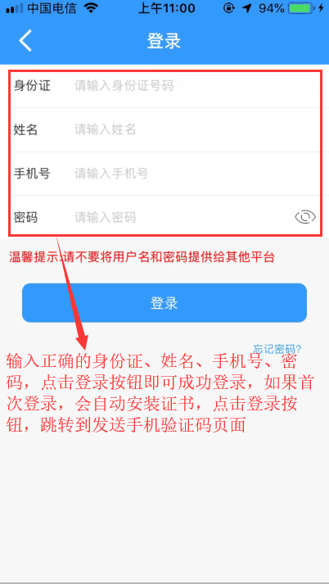

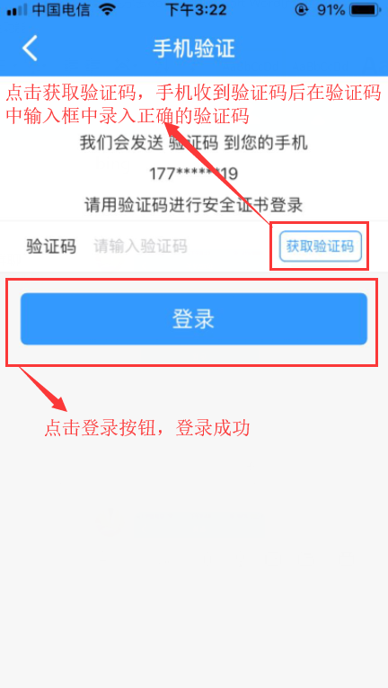

## 二、提取业务办理

“省直公积金”手机APP目前可以办理四项提取业务，包括物业费提取、偿还省直公积金贷款提取、退休提取、离职满半年未再就业提取。

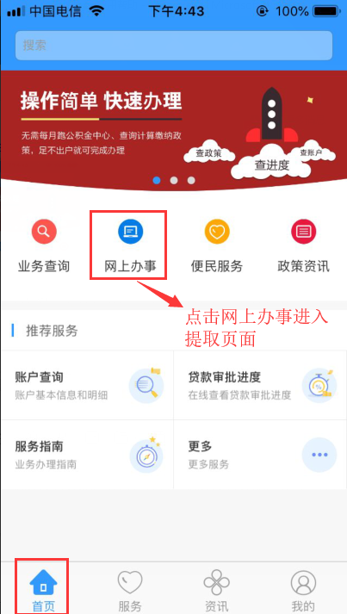

### 1、物业费提取

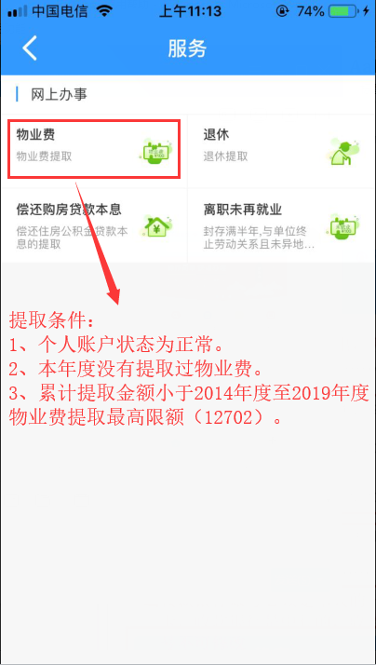

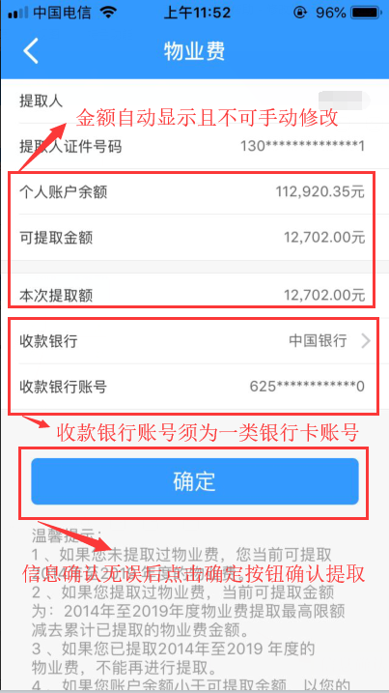

### 2、偿还购房贷款本息提取

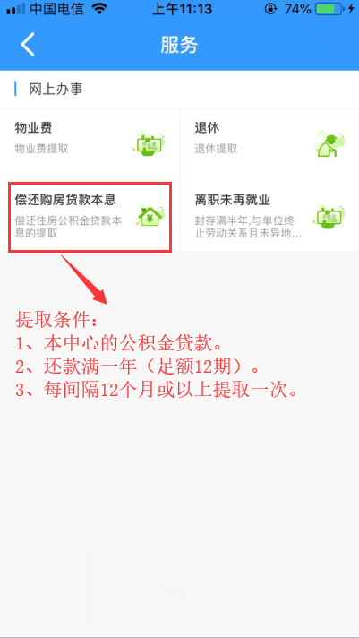

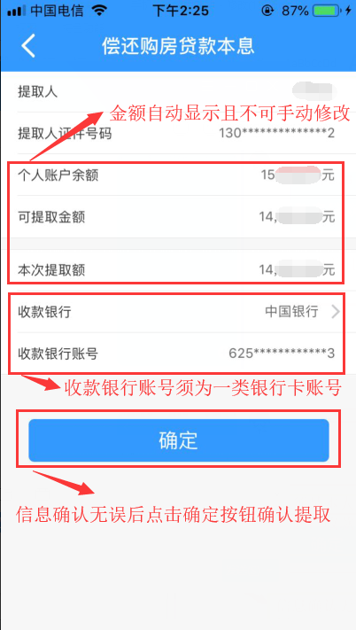

### 3、退休提取

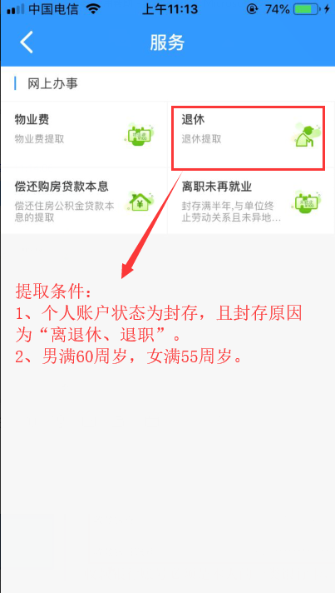

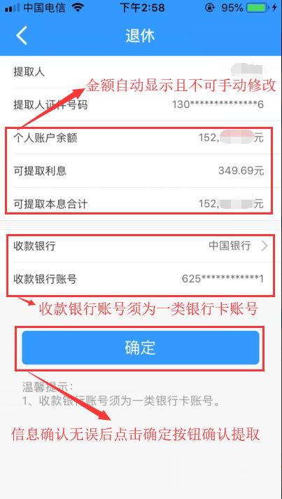

### 4、离职未再就业提取

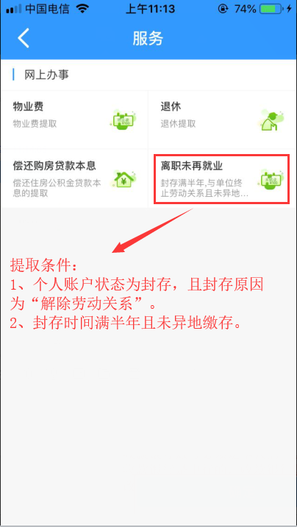

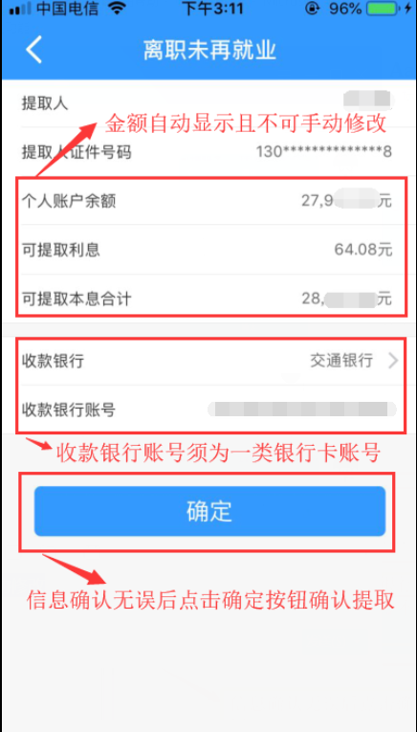

## 三、账户明细查询

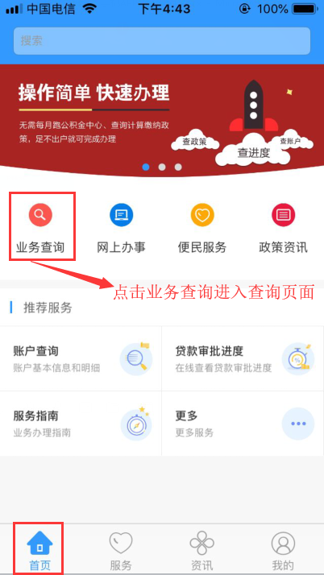

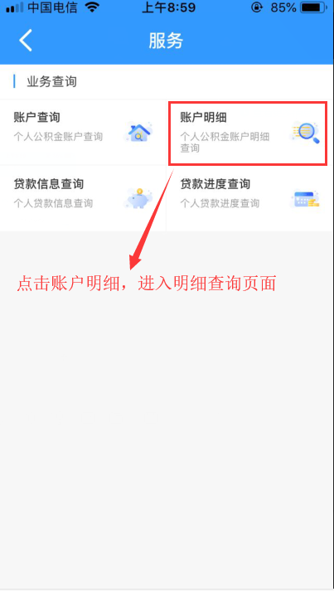

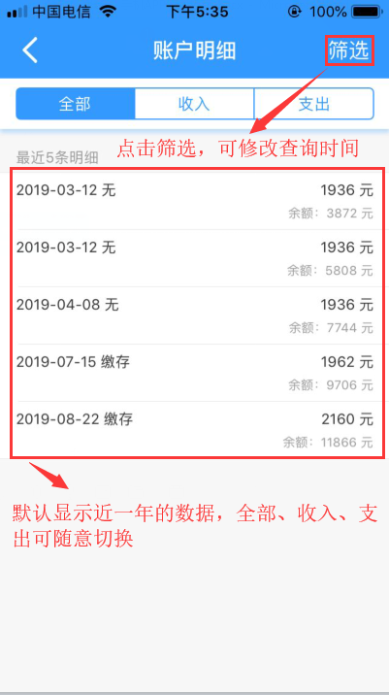

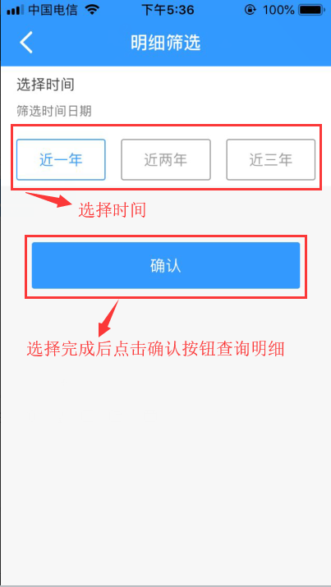

## 四、常见问题

1、如果从未用过网厅、app、微信以及12329登录过，登录时，确认录入的信息无误，但是仍提示“登录身份证或密码错误”，如图1-1，按以下步骤操作：

1）输入正确的身份证号、姓名、手机号，密码输入身份证号后6位，点击【登录】按钮。

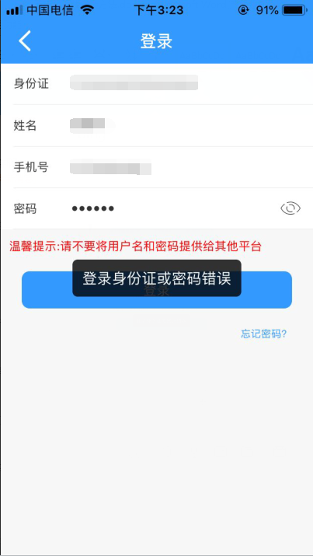

1-1

2）进入手机验证页面，点击“获取验证码”如图1-2；

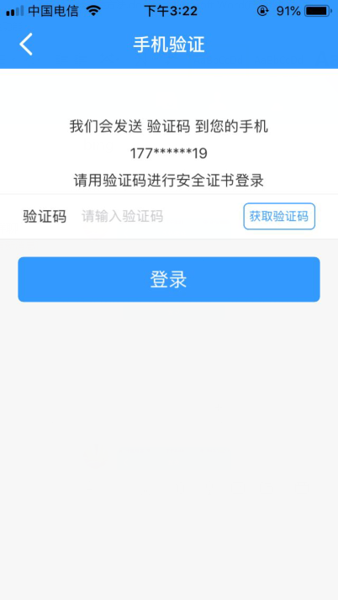

1-2

3）收到验证码后输入正确的验证码，点击【登录】，依然会提示“登录身份证或密码错误”，等待手机短信上发送过来查询密码如图1-3；

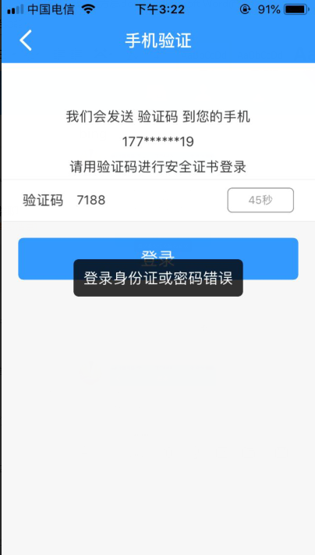

1-3

4）返回登录页面输入信息以及短信发送过来的查询密码，直接点击【登录】按钮，即可正常登录。

2、提取时如何修改银行卡号

1）如果系统默认显示收款银行账号为中国银行联名卡，中国银行收款银行账号不可修改；可修改成本人建设银行/交通银行的一类银行卡；

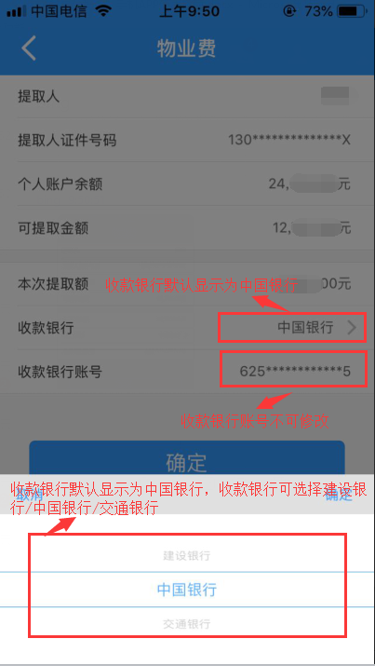

2）如果系统默认显示收款银行账号为交通银行联名卡，收款银行账号可修改成本人建设银行/交通银行的一类银行卡；

3）如果系统默认显示收款银行账号为建设银行联名卡，收款银行账号可修改成本人建设银行/交通银行的一类银行卡；

